Politécnico Braulio Paulino

Familia Profesional:

Administración y Comercio

Título:

Gestión Administrativa y Tributaria

Asignatura:

Matemáticas

Docente:

Alexis Martínez.

Alumnos:

Yosmeiri Del Carmen Martínez Peña #7
Yadira Antonia Martínez Rodríguez #9
Lawnny Shanill Martínez Vásquez #10
Anjenny Altagracia Minaya Estrella #11
Curso:

6to B

25 de octubre del 2024 Tamboril, Santiago,
República Dominicana.

Introducción

En el presente trabajo estaremos viendo las ecuaciones logarítmicas ecuaciones cuya incógnita (o incógnitas) se encuentran multiplicando o dividiendo a los logaritmos, en sus bases o en el argumento de los logaritmos.
Para resolver estas ecuaciones debe hacer uso de las propiedades de los logaritmos.

Una ecuación logarítmica involucra al logaritmo en uno o en los dos lados de la igualdad. Para resolver una ecuación de este tipo es necesario utilizar alguna propiedad de los logaritmos, y en algunas ocasiones, aplicar cambios de base con la finalidad de simplificar más la ecuación y así obtener su solución.

Las propiedades de los logaritmos son aquellas que se utilizan para resolver estos problemas estas son: para cualquier base, igualdad de logaritmo con cambio de bases, logaritmos de un producto, logaritmo de un cociente, logaritmo de una potencia, cambio de bases, logaritmo de una raíz y distintas propiedades dependiendo del problema que tengamos.

También vamos a estar trabajando lo que son los logaritmos, pero específicamente en el área de la medicina, los logaritmos son altamente usados en la medicina para lo que son investigaciones o paras determinar alguna conclusión de algún caso en específico, las ecuaciones logarítmicas son usadas en muchas áreas o profesiones de la vida que nos facilitan lo que es determinar una conclusión de alguna duda que tengamos fácilmente.

Justificación

Esta investigación la realizamos con la finalidad de enriquecer nuestros conocimientos acerca de lo que son las ecuaciones logarítmicas, entender cómo se utiliza en lo que es la vida cotidiana y adentrarnos más profundamente en el tema para así poder dominarlo por completo y comprender que ciertos temas dados si son importantes y utilizados en la vida cotidiana.

Mi propósito u objetivo principal en este trabajo, es dar a entender los ejercicios del tema de las ecuaciones logarítmicas de manera clara y precisa utilizando distintas propiedades y estrategias.

Preguntas y Propósitos

- ¿Para qué nos sirven los logaritmos en nuestra vida cotidiana?
- ¿Que son los logaritmos y en qué consisten?
- ¿Cuál es la importancia de los logaritmos en la vida cotidiana?
- ¿Cuál es el origen de los logaritmos?

Propósitos

- Determinar la relación que existe entre las ecuaciones logarítmicas y el campo de la medicina.
- Comprender cada una de las propiedades para realizar los ejercicios
- Aprender a desarrollar ecuaciones logarítmicas.
- Aprender el uso de las ecuaciones logarítmicas en nuestra vida cotidiana.

Ecuaciones Logarítmicas
Las ecuaciones con logaritmos son aquellas en las que se involucra al logaritmo en uno o en los dos lados de la igualdad y la variable o incógnita forma parte del argumento del logaritmo. Antes de resolver ecuaciones logarítmicas debemos tener presentes las propiedades de los logaritmos.

logb(a)=c⇔bc=a
Es decir, c es el número al que hay que elevar b para obtener a.
- b es la base del logaritmo
- a es el argumento del logaritmo

Un logaritmo es una "operación" o "función" que te devuelve la potencia a la que debes elevar una base dada para obtener un resultado deseado

Propiedades de los logaritmos
- El logaritmo de un producto es igual a la suma de los logaritmos de los factores:
- El logaritmo de un cociente es igual al logaritmo del dividendo menos el logaritmo del divisor:
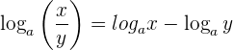
3) El logaritmo de una potencia es igual al producto del exponente por el logaritmo de la base:

4) El logaritmo de una raíz es igual al cociente entre el logaritmo del radicando y el índice de la raíz:
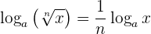
5) Cambio de base:
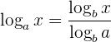

6) Logaritmo de a base a es igual a 1:

Para aplicar las propiedades de los logaritmos, sus bases tienen que ser iguales. Por ejemplo, una suma de logaritmos se puede escribir como el logaritmo de un producto sólo si la base de los logaritmos es la misma. Las propiedades del logaritmo se cumplen independientemente de la base del logaritmo.

Recordamos que, una vez resuelta la ecuación logarítmica, debemos comprobar que dicha solución no hace que el argumento de los logaritmos sea negativo ó 0.

Su resolución se reduce, en realidad, a la resolución de ecuaciones del mismo tipo que las expresiones de los argumentos (ecuaciones de segundo grado, tercer grado, irracionales...)
Normalmente, si en logaritmos no se especifica la base, supondremos que es 10.
Orígenes de las ecuaciones logarítmicas
Los logaritmos fueron creados independientemente por los matemáticos John Napier, de Escocia, y Jost Bürgi, de Suiza, con el objetivo de simplificar los cálculos en la trigonometría esférica, una herramienta utilizada en astronomía y navegación estelar. Aunque Bürgi probablemente creó su sistema de logaritmos alrededor del año 1600, la descripción de Napier fue publicada primero, en 1614, en el libro Mirifici Logarithmorum Canonis Descriptio (Descripción del Maravilloso Canon de Logaritmos), y gracias a ello, fue ampliamente reconocido como el inventor de los logaritmos y tendría gran impacto en su evolución posterior.
Los logaritmos vinculan la multiplicación en los números reales positivos y la suma en los números reales. Napier en particular, definió sus logaritmos como la relación entre dos partículas que se mueven a lo largo de una línea: una con una velocidad constante, y la otra con una velocidad proporcional a la distancia desde un punto fijo. Aunque cumplía con el propósito para el que fue introducido, la definición del logaritmo de Napier, LogNap, era un tanto rebuscada e introducía algunas complejidades innecesarias en los cálculos. Para ilustrar lo anterior, podemos echar un vistazo a la manera en que se relaciona con el logaritmo natural, In:

LogNap(x) = –10⁷In(x/10⁷).

El matemático inglés Henry Briggs hizo dos visitas a Edimburgo en 1616 y 1617 para colaborar con John Napier. Durante sus conversaciones, discutieron y aceptaron la propuesta de Briggs para modificar los logaritmos de Napier. Después de su segunda visita, Briggs publicó en 1617 la primera tabla de sus logaritmos mejorados, conocidos actualmente como logaritmos comunes o base 10 (log₁₀). Su uso se extendió rápidamente debido a la manera en que facilitaban la realización de cálculos complejos. Esto se debió en gran parte a que nuestro sistema de numeración se basa en potencias de 10.

John Napier fue el primero en definir y usar el termino logaritmo en 1614, a través de un libro que desarrollo “Mirifici Logarithmorum Canonis Descriptio” el llamaba inicialmente a los logaritmos números artificiales, luego el nombre se transformó en el sentido del número que indica una proporción. Se refiere a la proposición que fue hecha por Napier en su «teorema fundamental», que establece que la diferencia de dos logaritmos determina la relación de los números a los cuales corresponden, de manera que una progresión aritmética de logaritmos corresponde a una progresión geométrica de números. El término antilogaritmo fue introducido a finales de siglo xvii y, aunque nunca se utilizó ampliamente en matemáticas, perduró en muchas tablas, hasta que cayó en desuso.

Aplicación de logaritmos en la vida diaria
En la Naturaleza y Ciencias
- Escala de Richter: Se utiliza para medir la magnitud de los terremotos. La escala es logarítmica, lo que significa que un aumento de un número en la escala representa un aumento de diez veces en la amplitud de las ondas sísmicas.
- pH: El pH de una solución mide su acidez o alcalinidad. Se calcula utilizando el logaritmo negativo de la concentración de iones hidrógeno.
- Decibelios: Se utilizan para medir la intensidad del sonido. La escala de decibelios es logarítmica, lo que significa que un aumento de 10 decibelios representa un aumento de diez veces en la intensidad del sonido.
- Radioactividad: La desintegración radiactiva sigue una ley exponencial, y los logaritmos se utilizan para determinar la vida media de un isótopo radiactivo.
- Crecimiento poblacional: El crecimiento de muchas poblaciones, como bacterias o animales, sigue un patrón exponencial. Los logaritmos nos ayudan a modelar y predecir este crecimiento.
En Tecnología
- Computación: Los logaritmos se utilizan en algoritmos de búsqueda y clasificación, como la búsqueda binaria.
- Comunicaciones: En la transmisión de señales, los logaritmos se utilizan para medir la relación señal-ruido.
- Gráficos: Las escalas logarítmicas se utilizan para representar datos que varían en un amplio rango, como en gráficos de barras o lineales.
En Finanzas
- Interés compuesto: Como ya vimos, los logaritmos se utilizan para calcular el tiempo que tarda un capital en duplicarse a una tasa de interés compuesta.
- Valoración de activos: En finanzas, los logaritmos se utilizan para modelar la volatilidad de los precios de los activos y para valorar opciones.
- Análisis de datos financieros: Los logaritmos se utilizan para transformar datos financieros y hacerlos más fáciles de analizar.
Otros
- Psicología: La ley de Weber-Fechner sugiere que la percepción de un estímulo aumenta logarítmicamente con el estímulo físico.
- Música: La escala musical está basada en relaciones logarítmicas entre las frecuencias de las notas.

Importancia de los logaritmos

Los logaritmos tienen una gran importancia en la ciencia y su surgir no fue de forma inmediata. Desde el momento de su origen, han facilitado la resolución de cálculos complejos, los cuales han contribuido al avance y al desarrollo de la ciencia.

Los logaritmos nacieron como una herramienta para resolver problemas muy prácticos y su importancia está en la simplificación que supone para multitud de cálculos. Sin los logaritmos y su contribución, sería imposible conseguir muchísimos de los avances que hasta ahora han sido posibles.
Entre los muchos avances a los que ha contribuido está el de la astronomía, en la navegación marítima y la matemática aplicada, en la economía, en la música, en la topografía, en la biología, etc.

Ecuaciones logarítmicas en el área de la salud:
¿Por qué los logaritmos en la salud?
- Fenómenos exponenciales: Muchos procesos biológicos, como el crecimiento de tumores, la propagación de enfermedades infecciosas o la eliminación de medicamentos del organismo, siguen patrones exponenciales o logarítmicos.
- Escalas amplias: Los logaritmos permiten trabajar con datos que varían en rangos muy amplios, como la concentración de ciertas sustancias en el cuerpo o la intensidad de señales biológicas.
- Simplificación de cálculos: Transformar datos a una escala logarítmica puede simplificar cálculos y hacer más fácil la visualización de relaciones entre variables.

Aplicaciones concretas de las ecuaciones logarítmicas en la salud:
- Farmacocinética:
  - Vida media de un fármaco: Los logaritmos se utilizan para calcular el tiempo que tarda la concentración de un fármaco en reducirse a la mitad en el organismo.
  - Absorción y eliminación: Los modelos logarítmicos describen cómo los fármacos son absorbidos por el cuerpo y eliminados a través de diferentes órganos.
- Epidemiología:
  - Crecimiento de epidemias: Las ecuaciones logarítmicas se utilizan para modelar la propagación de enfermedades infecciosas, como el COVID-19.
  - Efectividad de vacunas: Los logaritmos ayudan a evaluar la eficacia de las vacunas en reducir la incidencia de enfermedades.
- Fisiología:
  - pH: El pH de una solución (como la sangre) se calcula utilizando logaritmos y es crucial para el funcionamiento adecuado del organismo.
  - Audición: La percepción del sonido por el oído humano sigue una escala logarítmica (decibelios).
- Radiología:
  - Atenuación de rayos X: La atenuación de los rayos X al atravesar tejidos biológicos sigue una ley exponencial, y los logaritmos se utilizan para calcular la densidad de los tejidos.

Ejemplos de ecuaciones logarítmicas en la salud:

- pH: pH = -log[H+]
- Decibelios: β = 10 * log(I/I₀)
- Crecimiento bacteriano: N(t) = N₀ * e^(rt)

¿Por qué son tan importantes?
- Toma de decisiones: Los modelos matemáticos basados en logaritmos permiten a los médicos y científicos tomar decisiones más informadas sobre el tratamiento de enfermedades, el desarrollo de nuevos fármacos y la prevención de epidemias.
- Investigación: Los logaritmos son fundamentales para la investigación en áreas como la farmacología, la epidemiología y la fisiología.
- Desarrollo de nuevos tratamientos: Al comprender los procesos biológicos subyacentes, los investigadores pueden desarrollar nuevos tratamientos más efectivos y seguros.
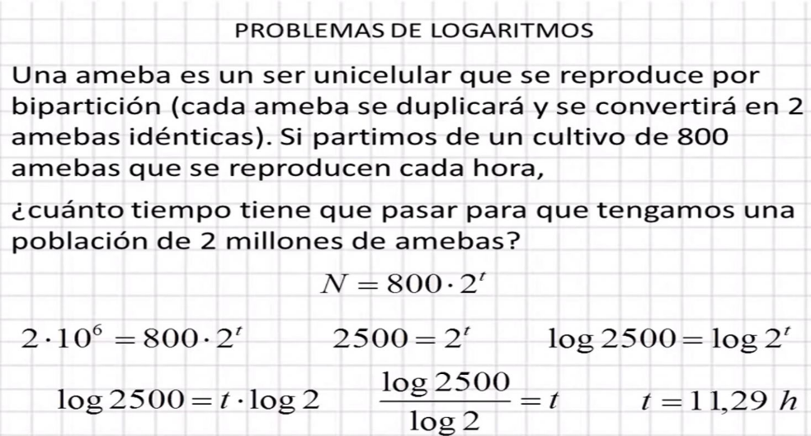
Ejercicios aplicados en medicina:
1-

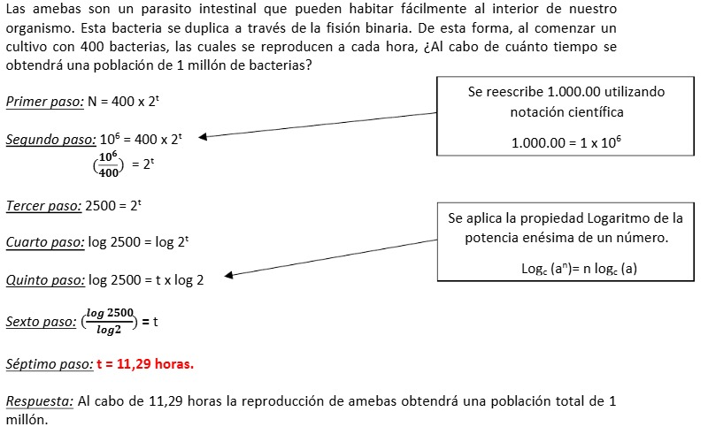
2-

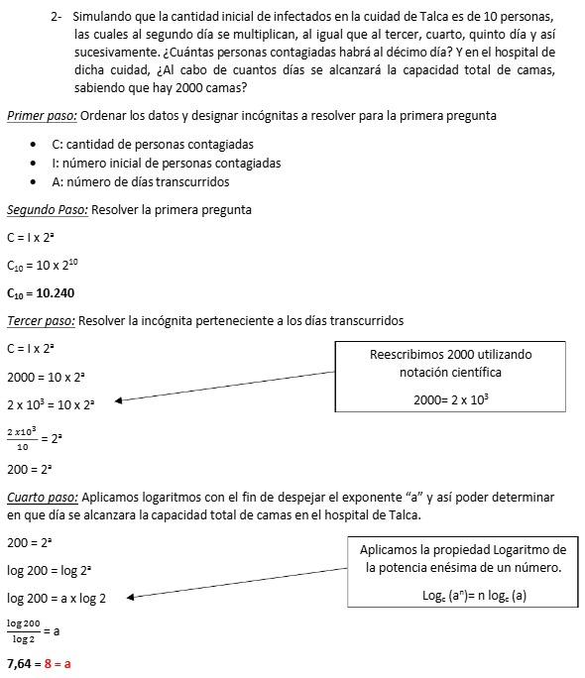
3-



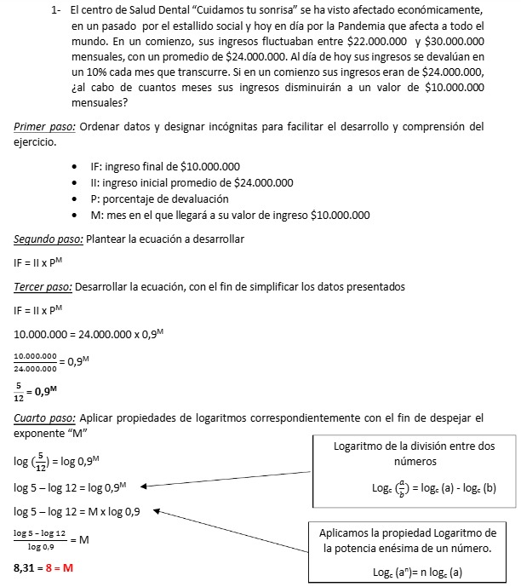
4-



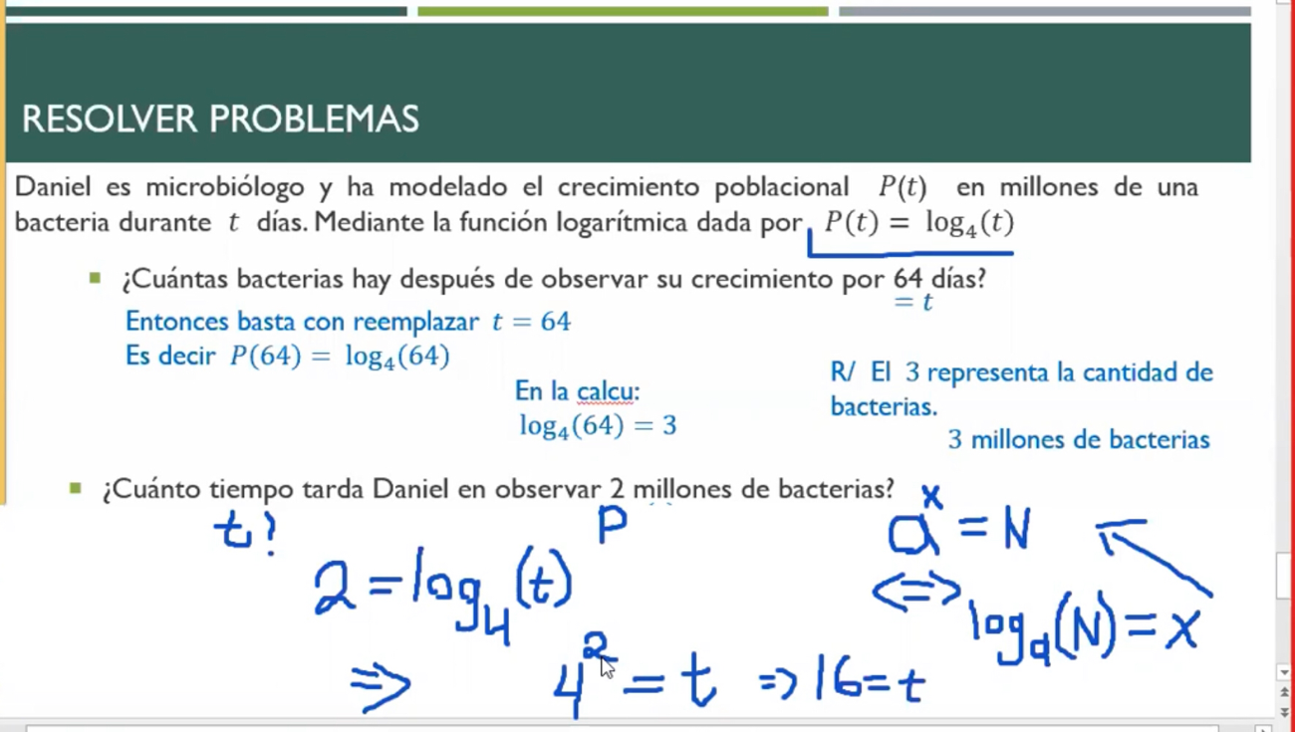
5-

Conclusión #10
En este trabajo estuvimos viendo lo que son las ecuaciones exponenciales, su aplicación en la vida cotidiana, orígenes, su relación con distintas profesiones y más enfocado en la medicina.

A través de este trabajo podemos llegar a la conclusión de que las ecuaciones logarítmicas cuentan con suma importancia para lo que son los trabajos, profesiones y resoluciones de problemas hoy en día en diversas áreas de trabajo.

Igualmente profundizamos lo que son las ecuaciones logarítmicas y sus orígenes así también como sus propiedades y ejemplos de cómo se utiliza para resolver problemas o incógnitas en el área de la medicina actualmente, mas cabe recalcar que no solo es en el área de medicina si no en muchas otras áreas en la que se utilizan ecuaciones logarítmicas para resolver problemas, nos queda claro la importancia de esta y siento personalmente que pudimos abarcar y profundizar en todos los propósitos que teníamos para esta clase.

Conclusión #11

En conclusión, las ecuaciones logarítmicas son ecuaciones en la que la incógnita aparece en la base o en el argumento de un logaritmo la cual podemos utilizar para la resolución de problemas y para nuestra vida cotidiana.

Con este trabajo pude comprender la relación de las ecuaciones logarítmicas en nuestra vida cotidiana y en el área de la salud la cual la podemos encontrar en las enfermedades y en el ph ect. También que para poder realizar estas ecuaciones debemos tener presente las propiedades de estas ecuaciones logarítmicas.

Conclusión #7

Se prensentaron varios problemas los cuales están involucrados con las ecuaciones logarítmicas, permitiéndonos aplicar nuestros conocimientos en situaciones prácticas.

Finalmente podremos estudiar las propiedades de los logaritmos y aplicarlas en los diferentes problemas.

Conclusión #9

Las ecuaciones logarítmicas son la que la incógnita aparece como la base o el argumento. Esta está compuesta por siete propiedades, para resolver problemas de logaritmo tenemos que hacer uso de las propiedades.

A través de este trabajo me puede dar cuenta que las ecuaciones logarítmicas son muy importantes ya que la podemos aplicar en nuestras vidas diaria. Ya para concluir los logaritmos son herramientas útiles que pueden resolver cualquier problema ya sea matemáticos u otros, siempre y cuando utilicemos las propiedades.

Bibliografía

- https://www.tusclasesparticulares.cl/blog/logaritmo-historia-desde-comienzo-uso-vida-diaria

- https://avanceyperspectiva.cinvestav.mx/de-las-antiguas-matematicas-a-la-ciencia-moderna-el-emocionante-viaje-de-la-funcion-exponencial/#:~:text=Los%20logaritmos%20fueron%20creados%20independientemente,en%20astronom%C3%ADa%20y%20navegaci%C3%B3n%20estelar.

- https://ridaa.unicen.edu.ar:8443/server/api/core/bitstreams/5810774f-c7f3-432a-b777-9b86ddd82362/content

- https://matesup.cl/portal/apuntes/mate-kine/07cap5.pdf

- https://procomun.intef.es/articulos/ecuaciones-logaritmicas-y-sistemas

- https://gemini.google.com/app/86faa3960dd6bdd2?hl=es

- https://blogs.ua.es/matesfacil/logaritmos/ecuaciones-logaritmicas/

- https://search.app/Ykeg4zciFdMciQWWA

- https://ministeriodeeducacion.gob.do/docs/espacio-virtual-de-soporte-para-educacion-no-presencial/FtCr-resolucion-de-ecuaciones-con-logaritmospdf.pdf

